Sistema de Gerenciamento de Filas em Prontos-socorros

Sumário
1. Introdução...................................................................................1
2. Fluxos............................................................................................2
3. Requisitos....................................................................................3
4. Modelagem de dados..............................................................4
5. Estrutura de dados..................................................................5
6. Banco de dados.........................................................................6

1. Introdução

Nome do Sistema:
Sistema de Gerenciamento de Filas em Prontos-socorros

Objetivo do Documento:
Este documento descreve o fluxo, os requisitos e os diagramas iniciais para a primeira entrega do Sistema de Gerenciamento de Filas em Prontos-socorros. Esta versão inicial será atualizada nas próximas entregas conforme o desenvolvimento avança.

Resumo do Sistema:
O Sistema de Gerenciamento de Filas em Prontos-socorros tem como objetivo otimizar o atendimento médico, organizando, classificando e monitorando o fluxo de pacientes em tempo real. O sistema prioriza pacientes com base na urgência de atendimento e no tempo de espera.

Escopo da Entrega Atual (Entrega 1 de 3):
- Fluxos normais e secundários;
- Análise de requisitos;
- Elaboração de diagramas (diagrama de casos de uso e de classes iniciais);
- Estrutura de dados selecionada;
- Modelagem DER.

2. Fluxos

2.1 - Fluxo Normal
- Recepção
  - Paciente chega → Recepcionista gera uma senha (createNoAttend)
  - Define prioridade (baseado em idade ou condição)
  - Insere na AttendQueue (QueueServices.insertAttendQueue)
- Chamada para cadastro
  - QueueServices.callNextAttend → retorna o próximo NoAttend
  - Convert.JsonToData + ValidateCPF → cria um Patient (PatientServices.register)
  - Atualiza status para "In triage queue"
  - Cria um NoTriage → QueueServices.insertTriageQueue
- Chamada para triagem
  - QueueServices.callNextTriage → retorna NoTriage com Patient
  - HospitalServices.triagem(Patient)
    - Atualiza sintomas, severity, vitalSigns
    - Atualiza status para "In consult queue"
  - Cria um NoConsult com hora/limite → QueueServices.insertConsultQueue
- Chamada para consulta
  - QueueServices.callNextConsult → verifica limite de tempo, prioridade etc.
  - HospitalServices.inicioConsulta(Patient)
    - Atualiza status para "In consult"
- Finalização da consulta
  - HospitalServices.finalizarConsulta(Patient)
    - Atualiza duração
    - Atualiza status para "Was treated"
    - Chama próximo automaticamente

2.1 - Paciente já cadastrado
- Recepção
  - Paciente chega → Recepcionista gera senha (createNoAttend)
  - Define prioridade
  - Insere na AttendQueue
- Chamada para cadastro
  - QueueServices.callNextAttend
  - Recepcionista consulta CPF → Se paciente já estiver cadastrado, pula o cadastro → Atualiza status para "In triage queue"
  - Cria NoTriage com Patient existente iniciando novo registro de consulta com sintomas, severidade, etc em branco → insere na TriageQueue
- Triagem → Igual ao fluxo normal
- Consulta → Igual ao fluxo normal

2.3 - Paciente Não Compareceu ao Consultório (Presente)
- Consulta
  - Paciente é chamado (QueueServices.callNextConsult)
  - Não comparece à sala imediatamente
- Sistema realiza mais 2 chamadas adicionais
  - Intervalos podem ser definidos (ex: 1 min cada)
  - Após 3 chamadas no total → pergunta à recepcionista: → "O paciente ainda está presente no hospital?"
- Se estiver presente:
  - Chama o próximo da fila.
  - Paciente é movido para o início da fila (QueueServices.toSort o posiciona como "próximo")
- Quando a vez do paciente retornar:
  - É chamado normalmente
  - Continua fluxo normal da consulta

2.4 - Paciente Não Compareceu ao Consultório (Ausente)
- Consulta
  - Paciente é chamado → não comparece → mais 2 chamadas
- Após 3 chamadas, sistema pergunta:
→ "O paciente ainda está presente no hospital?"
- Se não estiver:
  - Paciente é removido da fila de consulta (QueueServices remove nó da ConsultQueue)
  - Status do Patient é atualizado para: → "Left before consult"
  - Próximo paciente é chamado normalmente

3. Análise de Requisitos
Requisitos Funcionais:
Código | Requisito
RF01 | O sistema deve permitir o cadastro de pacientes com validação de CPF.
RF02 | O sistema deve gerar senhas com prioridade conforme critérios definidos.
RF03 | O sistema deve organizar pacientes em fila de atendimento pela prioridade da senha.
RF04 | O sistema deve mover pacientes da fila de atendimento para triagem após cadastro.
RF05 | O sistema deve permitir triagem com registro de sintomas, sinais vitais e severidade (Manchester).
RF06 | O sistema deve organizar pacientes na fila de consulta por severidade e tempo de espera.
RF07 | O sistema deve permitir o início e fim da consulta médica.
RF08 | O sistema deve chamar o próximo paciente em todas as filas.
RF09 | O sistema deve tratar casos de não comparecimento com regras específicas.
RF10 | O sistema deve manter o histórico de status do paciente.
RF11 | O sistema deve permitir conversão de dados JSON em objetos internos.
RF12 | O sistema deve manter contagem de pacientes por tipo de prioridade.
RF13 | O sistema deve reordenar filas automaticamente conforme regras médicas.

Requisitos Não Funcionais:
Código | Requisito
RNF01 | O sistema deve ser responsivo e ágil, suportando movimentação constante de dados.
RNF02 | O sistema deve ter estrutura modular para fácil manutenção.
RNF03 | O sistema deve validar dados antes do processamento (ex: CPF, campos obrigatórios).
RNF04 | O sistema deve ser capaz de armazenar dados em formatos compatíveis com JSON.
RNF05 | O sistema deve evitar perda de dados em caso de falha (persistência ou backups).
RNF06 | O sistema deve ser intuitivo para recepcionistas com pouca experiência técnica.
RNF07 | O sistema deve permitir expansão para ambientes hospitalares maiores.
RNF08 | O sistema deve seguir a lógica de prioridade definida pelo Ministério da Saúde.
Regras de Negócio:
Código | Regra
RN01 | Pacientes com idade ≥ 80 têm prioridade máxima no cadastro.
RN02 | Pacientes com idade ≥ 60 ou comorbidades têm prioridade média.
RN03 | Senhas definem a ordem de chamada para cadastro e não podem ser puladas.
RN04 | Pacientes só entram na triagem após o cadastro completo.
RN05 | Triagem deve ser baseada no protocolo de Manchester (5 níveis de severidade).
RN06 | Consultas priorizam pacientes com maior gravidade e tempo de espera.
RN07 | Se um paciente não comparecer à chamada de consulta, deve ser chamado 2 vezes.
RN08 | Se ainda ausente, a recepcionista define se ele está no local.
RN09 | Se presente, paciente volta ao topo da fila; se ausente, é removido.
RN10 | Paciente não pode estar simultaneamente em mais de uma fila.
RN11 | Paciente pode retornar à fila se estiver presente, mesmo após chamadas.
RN12 | O sistema deve controlar a quantidade de pacientes em cada fila e prioridade.

4. Diagramas Iniciais

4.1 Diagrama de Casos de Uso
Este diagrama ilustra os principais atores do sistema e suas interações com o sistema de filas e atendimento médico.
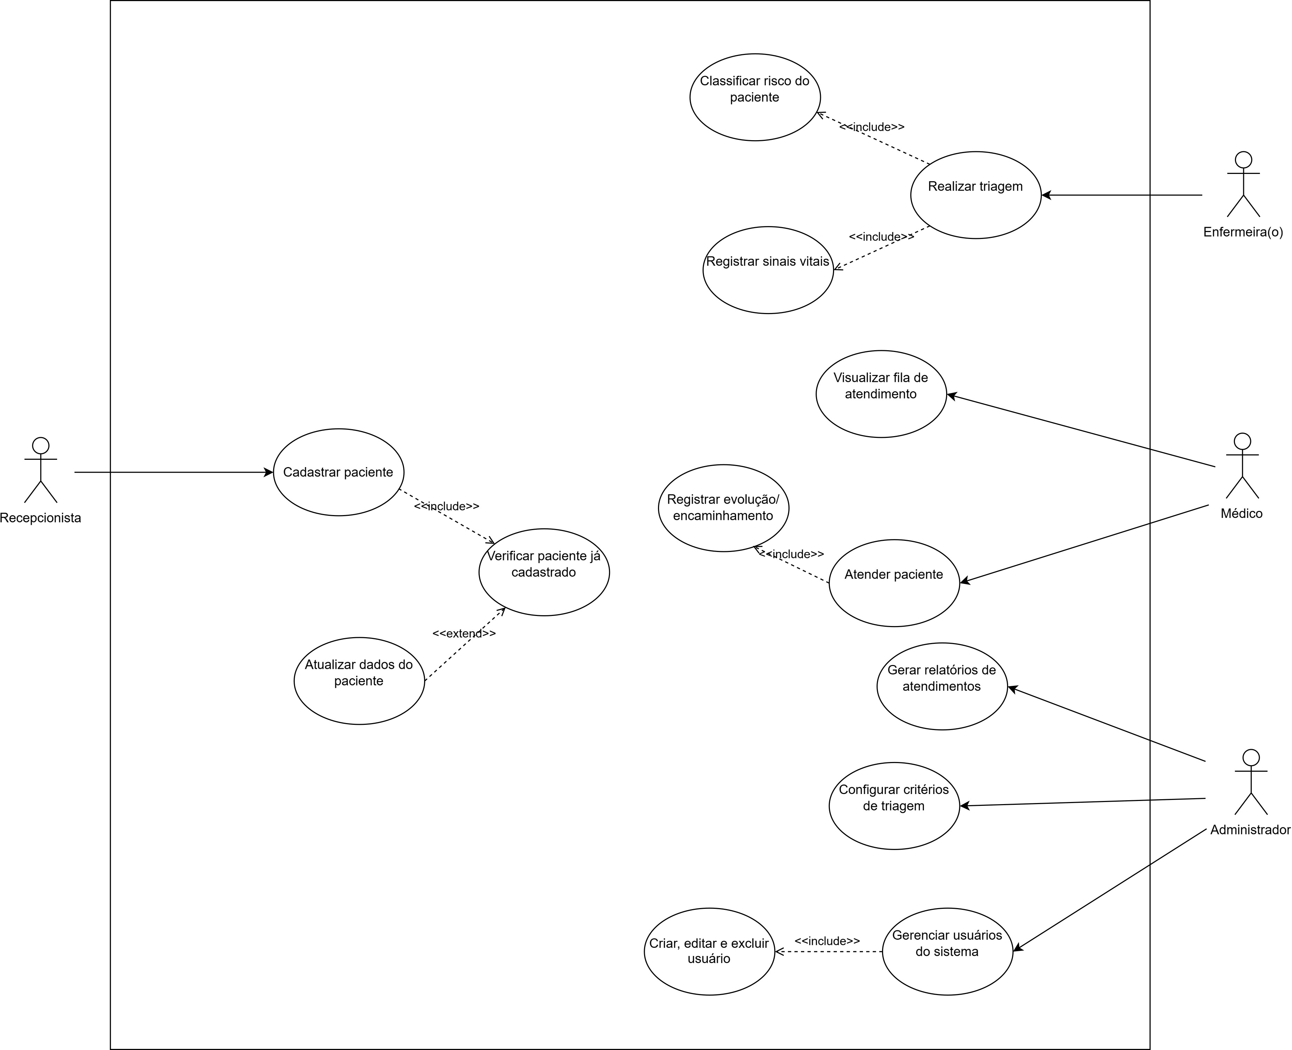

Atores principais:
Ator | Casos de Uso
Paciente | Realizar check-in, Visualizar tempo de espera
Recepcionista | Registrar paciente, Atualizar status na fila
Enfermeiro | Realizar triagem, Classificar gravidade
Médico | Chamar próximo paciente, Encerrar atendimento
Sistema | Calcular prioridade, Atualizar fila automaticamente
Administrador | Configurar/Personalizar sistema

4.2 Diagrama de Classes
Este diagrama conceitual mostra as principais entidades do sistema e seus relacionamentos.
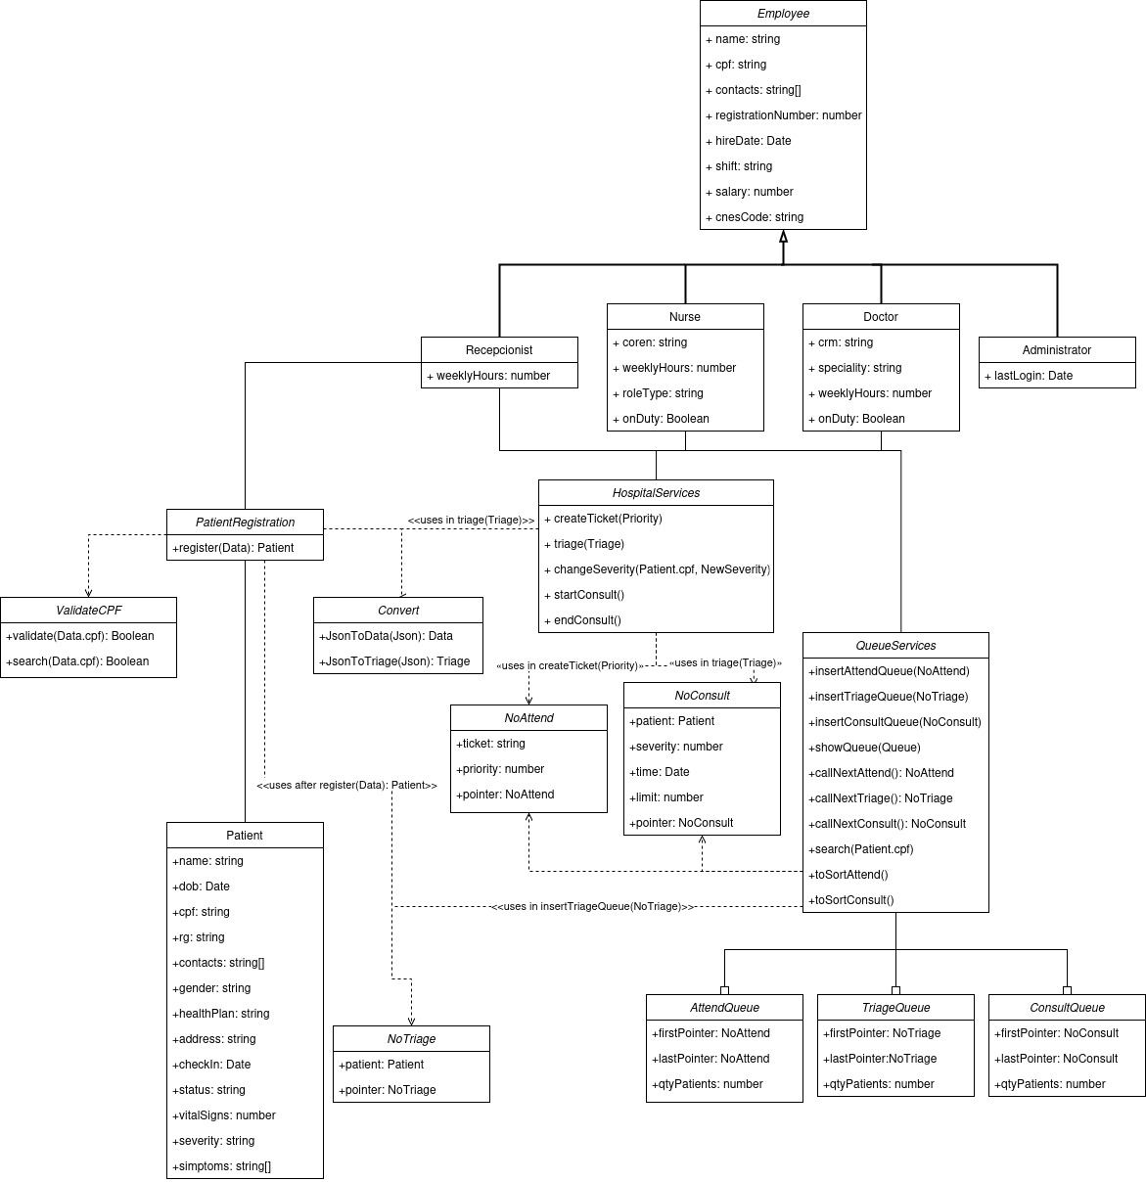

5. Estrutura de Dados

5.1 - Estruturas Observadas
Estruturas de Dados Relevantes:
Estrutura | Funcionamento | Vantagens | Desvantagens
Array | Inserção sequencial e ordenação posterior. | Simples de implementar. | Ineficiente em reordenação dinâmica
Lista Ligada | Cada elemento aponta para o próximo. Pode manter ordenação conforme prioridade. | Inserção/remoção em qualquer ponto com custo baixo com ponteiros certos). | Mais complexa que vetor. Difícil acesso direto.
Múltiplas Filas | Uma fila para cada nível de prioridade. Verifica-se a mais prioritária com elementos. | Muito simples e visualmente clara. | Cresce mal se o número de prioridades for alto. Sem suporte direto para promoção temporal.
Heap Binário | Estrutura em árvore que mantém o menor (ou maior) no topo. | Inserção e remoção eficientes. | Dificuldade de promover elementos internos.
Árvore de Busca | Cada nó contém chave de prioridade, mantendo a árvore equilibrada. | Inserção, remoção e busca em O(log n). | Mais complexa para implementar. Excesso de balanceamentos.
Fila de prioridade+Map | Usa um heap e um dicionário (Map) para localizar nós rapidamente e alterar prioridade. | Suporta alteração dinâmica eficiente. | Requer estruturas auxiliares. Implementação complexa.

5.2 - Estrutura Selecionada e Modelagem da Fila
- A estrutura de dados utilizada foi uma lista ordenada com reclassificação dinâmica baseada na prioridade e no tempo de espera, simulando uma fila de prioridade adaptativa, ou seja, lista ligada com ordenação por prioridade (com lógica personalizada).
- Critérios de ordenação
  - Classificação de risco (Vermelho > Laranja > Amarelo > Verde > Azul)
  - Tempo de espera (pacientes que ultrapassam 80% do tempo máximo são priorizados)
Tempos máximos:
Classificação de Risco | Tempo Máximo (minutos) | Ação do Sistema
Vermelho | 0 | Atendimento Imediato
Laranja | 10 | Reordenar após 8 minutos
Amarelo | 60 | Reordenar após 50 minutos
Verde | 120 | Reordenar após 110 minutos
Azul | 240 | Reordenar após 192 minutos

6. Banco de Dados

